Neue Spitzenbewertung des Magazins „Stern“:

Bad Füssing gehört zu „Deutschlands
ausgezeichneten Kurorten“ 2022 und 2023

Besonders gute Noten erhielt Europas beliebtestes Heilbad an der bayerisch-österreichischen Grenze in den Kategorien „Medizinisches Angebot“, „Kurorttypisches Angebot“, „Kultur und Kulinarik“ sowie „Kurortgröße“.

Bad Füssing – 385 Orte in Deutschland sind als Heil- oder Kurorte staatlich anerkannt. Die Experten des Magazins „Stern“ haben diese jetzt gemeinsam mit dem unabhängigen Münchner Rechercheinstitut Munich Inquire Media (MINQ) auf den Prüfstand gestellt. Die 86 besten wurden ausgewählt und in die erstmals veröffentlichte Liste von „Deutschlands ausgezeichneten Kurorten“ aufgenommen. Bad Füssing wird dabei in der jetzt veröffentlichten Kurort-Bewertung mit diesem prestigeträchtigen Prädikat gewürdigt.

„Erholen kann man sich überall. Aber was macht das Besondere eines Kurortes oder Heilbades aus — und welche ragen besonders heraus?“, schreiben die Experten des Magazins „Stern“ in ihrer Studie „Luft, Wasser und Bewegung — diese Heilbäder tun Seele und Körper besonders gut.“ Bad Füssing in Niederbayern punktet dabei laut den Ärzten, Journalisten und Datenbankspezialisten mit seinen „drei Thermen“ und „12.000 Quadratmetern Thermalwasserfläche in über 100 Becken.“

Ganzheitlicher Ansatz der Studie
Grundlage für die jetzt veröffentlichte Studie war nach Worten des „Sterns“ ein mehrstufiges und aufwändiges Rechercheverfahren. „Es ist nicht der eine Faktor, der über Qualität entscheidet, es geht um ein Gesamtbild“, heißt es in der Beschreibung dieses neuen ganzheitlichen Ansatzes.

Am Anfang standen demnach zwei Leitfragen: Welche Indikatoren sind geeignet, um die Qualität und Besonderheiten von Kurorten zu ermitteln? Und wer erfüllt diese Kriterien in herausragender Weise?

Als Kriterien wählten die Autoren die medizinische Infrastruktur, die Sonnenstunden, Wander- und Radwege, das kulinarische Angebot, Hotels, Sehenswürdigkeiten und Veranstaltungen. Für jeden Ort wurde danach ein Score berechnet, in den die medizinische Infrastruktur mit einer Gewichtung von 50 Prozent einfloss. Freizeit und Sport machen ein Viertel der Gesamtbewertung aus, Kultur und Kulinarik ein Fünftel und der kurörtliche Charakter fiel mit fünf Prozent ins Gewicht.

Bad Füssing erhielt besonders in den Kategorien „Medizinisches Angebot“, „Kurorttypisches Angebot“, „Kultur und Kulinarik“ sowie „Kurortgröße“ durchweg gute und sehr gute Bewertungen. Punkten konnte der Ort auch bei „Freizeit und Aktivitäten“ sowie bei den „Sonnenstunden“. Aus Bayern sind in der Stern-Liste von „Deutschlands ausgezeichneten Kurorten 2022/23“ nur 17 der insgesamt 47 Kurorte präsent. „Wir freuen uns über diese besondere Auszeichnung und sehen sie als Ansporn und Motivation, auch künftig die Urlaubsträume unserer Gäste Wirklichkeit werden zu lassen“, sagt Bad Füssings Kur- & Tourismusmanagerin Daniela Leipelt.

Ein Stammgäste-Anteil von mehr als 90 Prozent
Bad Füssing ist mit, vor Beginn der Corona-Pandemie, knapp 2,4 Millionen Übernachtungen und über 1,6 Millionen Besuchern pro Jahr Europas übernachtungsstärkstes Heilbad. Wer Bad Füssing besucht, kommt wieder: Mehr als 90 Prozent der Erstbesucher werden laut Studie des Forschungszentrums Centouris Stammgäste. Bad Füssing verwöhnt seine Besucher mit der größten Thermenlandschaft Europas: 100 Therapie-, Entspannungs- und Bewegungsbecken mit 12.000 Quadratmetern Wasserfläche in den drei großen Thermen und in Hotels und Kliniken.

Das Bad Füssinger Thermalwasser, das mit bis zu 56 Grad Celsius in einmaliger Wirkstoff-Zusammensetzung aus 1.000 Metern Tiefe sprudelt, ist der Motor für die Erfolgsgeschichte. Heute begeistert der Ort seine Gäste unter anderem auch mit rund 460 Kilometer Rad- und Wanderwegen durch paradiesische Natur sowie einem Kultur- und Unterhaltungsangeboten auf Großstadt-Niveau.

Zudem verfügt der Ort im Herzen des Bayerischen Golf- und Thermenlands über eine eigene Spielbank. Besucher können zudem aus umfassenden Gesundheitsprogrammen wählen. Gäste schätzen auch die neuen Angebote zur Waldtherapie und Waldmeditation, für Allergiker sowie für Menschen mit Mobilitätseinschränkung.

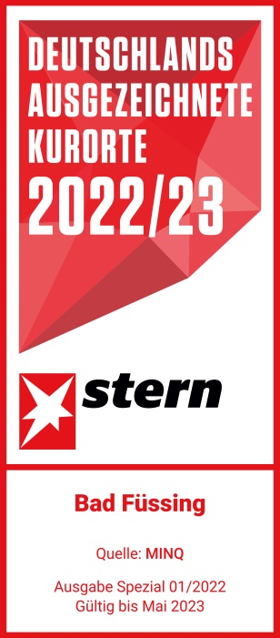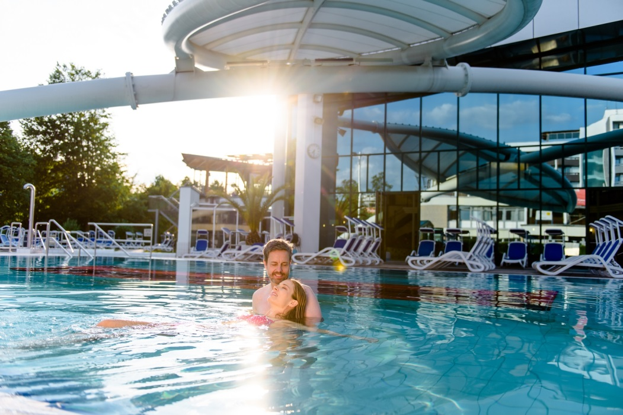

Bad Füssing erhielt besonders in den Kategorien „Medizinisches Angebot“, „Kurorttypisches Angebot“, „Kultur und Kulinarik“ sowie „Kurortgröße“ durchweg gute und sehr gute Bewertungen. Punkten konnte der Ort auch bei „Freizeit und Aktivitäten“ sowie bei den „Sonnenstunden“.
Fotos: Kur- & GästeService Bad Füssing

Hinweis für die Redaktion:
Diese Fotos und weitere Pressetexte und attraktive Pressebilder aus und über Bad Füssing zum kostenfreien Download und zur honorarfreien Nutzung in Druckqualität im Internet unter: http://badfuessing.newswork.de

